【参加申込書】
新潟CKD栄養改善シンポジウム2023
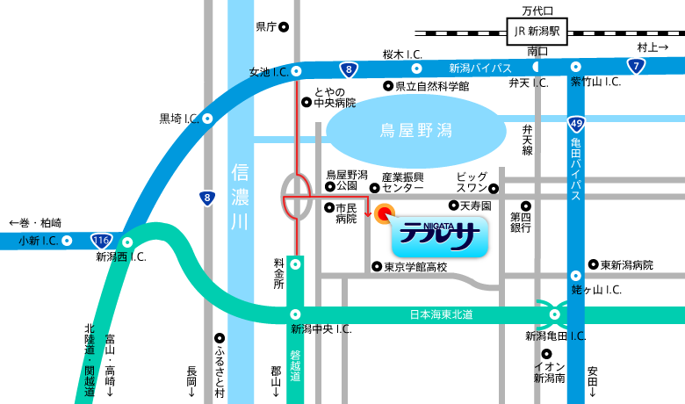
日 時 2023年11月25日（土）
13：30～16：15
会 場 新潟テルサ 特別会議室
新潟市中央区鐘木185-18
TEL 025-281-1888
提供方法 ハイブリッド形式
YouTube同時配信
申込方法 １ 参加申込書を記載のうえ、
E-mailまたはFAXにてお申込み
ください。
2 E-mail で直接お申込みの場合は、
〈新潟テルサ アクセスマップ〉
無料駐車場完備

件名に会場参加あるいはWEB参加/〔CKDシンポジウム申込み〕と明記し、本文にお名前、所属、役職、連絡先、TEL、メールアドレス、先生方への質問を記載の上、お申込みください。
※ 開催日までに受講用URL・資料ダウンロードをご案内します。
▶申込期限
2023年11月17日（金）
までにお申込みください。
お申込先 一般社団法人 健康ビジネス協議会
E-ｍail info@kenbikyou.jp
FAX 025-250-1117

企業・団体名
住 所 |  | 〒
T E L |  |  |  | F A X
【 視聴される方は、下欄に記入ください 】
参加方法 | 所属・役職 |  | 参加者氏名 |  |  | E-mail
☐会場参加 ☐YouTube視聴 |  |  | ふりがな
☐会場参加 ☐YouTube視聴 |  |  | ふりがな
☐会場参加 ☐YouTube視聴 |  |  | ふりがな

※先生方への質問をご記入ください。

ネット環境（LAN・Wi-Fi）が整っていない場合、お客様の通信速度・料金に影響がある可能性がございます。ご注意ください。
記入していただいた個人情報は、このシンポジウムに関するご連絡及び、一般社団法人 健康ビジネス協議会が主催する健康ビジネス関係のイベント等のご案内のみに利用させていただくことがございます。ご了承ください。
会場参加定員に達した場合はお断りすることがあります。

＊お問い合わせ先＊ 一般社団法人 健康ビジネス協議会事務局 担当/笹川 〒950-0078 新潟市中央区万代島5番1号 万代島ビル9階 TEL 025-246-4233

